Елена ДОЖДИКОВА,
библиотекарь отдела обслуживания
Яранской центральной районной библиотеки
имени Г.Ф. Боровикова.

В марте 2014 года в Яранской центральной районной библиотеке имени Г.Ф. Боровикова к Дню православной книги была подготовлена презентация небольшого исследования о букварях. Тот год был юбилейным сразу для двух русских букварей: 440 лет назад (в 1574 году) в Львове Иван Федоров (Москвитин) напечатал первый русский букварь, а в 1634 году (380 лет назад) был выпущен «Букварь языка Словенска», или «Азбука» Василия Бурцова. И вот уже четвертый год библиотечное мероприятие о букварях остается востребованным для различных возрастных аудиторий. В российском журнале «Веси», в яранской районной газете «Отечество», в краеведческом сборнике «Наш край» опубликован материал о букваре А.Г. Баранова «Наше родное» 1903 года издания. Позвольте, читатель, предложить эту статью и Вашему вниманию.

Если хочешь познать истину, начни с азбуки

Но история русских букварей начиналась еще с алфавитов на бересте и с тех пор «бьются» взрослые над созданием пособия по обучению детей чтению, отвергают старые варианты, предлагают новые, пишут научные труды, спорят. Можно считать делом государственной важности – с какой книги начнет читать малыш.
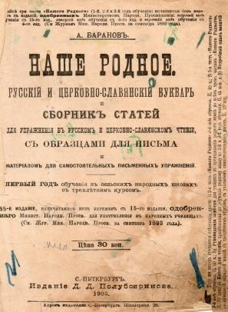
Каждый букварь может рассказать много интересного и о себе и о том времени, когда он создан. Предлагаю познакомиться с букварём «Наше родное» А. Баранова 1903 года издания для первого года обучения в сельских народных школах с трехлетним курсом.
Картинок в букваре немного и они не цветные, думается, такой букварь не привлек бы внимания наших детей. А интересного и необычного в нём порядочно.
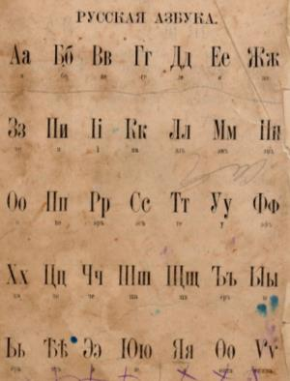
В алфавите – 35 букв, но тогда не пользовались «ё» и «й», а каких букв нет сейчас, определите сами.

С первых страничек дети читали маленькие тексты о трудовых занятиях взрослых и детей, о проявлении сочувствия, милосердия, сострадания, о Библейских событиях и заповедях..:
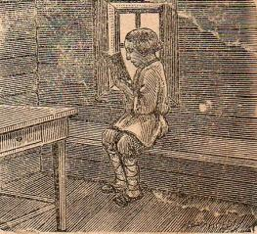

Ра-и-са ши-ла. Ма-ла-ша со-ри-ла. Лу-ша но-си-ла со-ло-му. Ма-ма со-ли-ла са-ло.
Миша у окна. Каша солона. Наташа сирота. Саша тонула. Тимоша и Миша косили осоку. Сани утонули. (стр. 3)

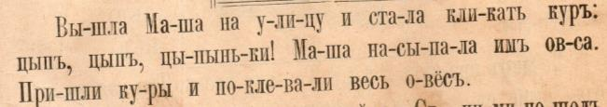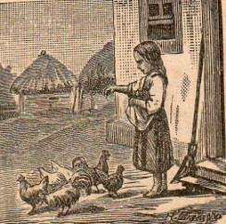

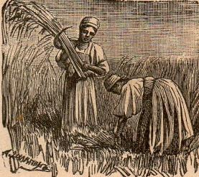
- Две жницы жнут рожь. Жарко в поле, а жать нужно. Рожь уродилась, а жито пропало. Родители трудятся, а дети учатся. Век живи, век учись. Милостыню подают Христа ради. Надо ходить в церковь и молиться там усердно (стр. 13).
В Северной России житом называли ячмень. ( Из словаря Брокгауза Ф.А. , Ефрона И.А. 1894 г.и., - Том 12. - С.23)
- Бога бойтесь, царя чтите. Уповай на Господа и делай добро. Никому не завидуй. Уважай старших. Что взял взаймы, отдай. Уклоняйся от зла. Праздность есть мать всех пороков. В несчастии не унывай, в счастии не возносись. Почитай своих родителей и наставников. Живи со всеми в мире. Мир сотворен Богом. Господь наш Иисус Христос пострадал в Иерусалиме (стр. 16).
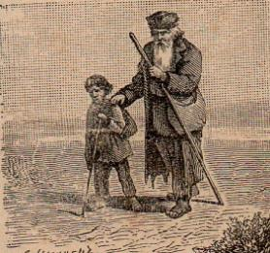
- Мальчик ведет слепого нищего. Щи да каша пища наша. В роще раздается эхо. Помогай нищему и болящему. Прощайте обиды друг другу. Таинств семь: крещение, миропомазание, причащение, покаяние, священство, брак и елеосвящение (стр. 17).
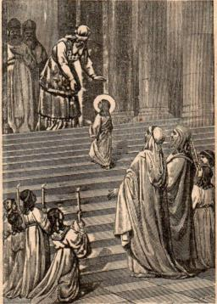
В разделе «Чтение духовно-нравственное» из маленьких рассказов дети узнавали, что такое покорность воле Божией, упование на милость Божию, послушание, раскаянье… Например о смирении такой сюжет: «Когда святой Иоанн Дамаскин поступил в монастырь, то находился в начале под руководством одного добродетельного старца. Однажды старец, желая испытать смирение Иоанна, послал его в город Дамаск, чтобы продать там в пользу монастыря корзинки, которые плели монахи. В этом самом городе Иоанн прежде был правителем и жил в богатстве и величии. Иоанн однако охотно исполнил поручение старца, одетый в рубище; он явился в город и продал корзинки (стр.29). Иллюстрации выполнены по библейским сюжетам.

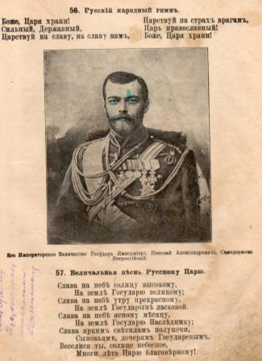
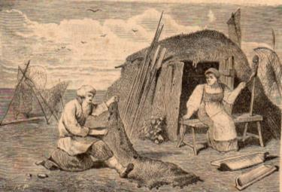
В разделе «Рассказы, басни, стихотворения» содержаться тексты очень разной направленности: «Русский народный гимн», «Величальная песнь Русскому царю» о Его Императорскому Величесту Государю Императору Николаю Александровичу Самодержцу Всероссийскому, стихотворение «Молитва матери», «Сказка о рыбаке и рыбке» А.С. Пушкина…

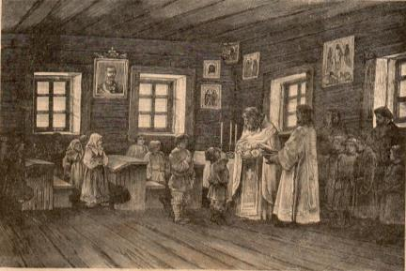

В рассказе «Молебен в сельской школе» священник сказал так: «Дети! Завтра вы начнете учиться . Ученье дело хорошее. Всякое хорошее дело начинают молитвою. Помолимся и мы. Молитесь, дети усердно! Бог пошлет вам помощь в ученьи» (стр.48).
Раздел «Церковно-славянское чтение» начинается с азбуки, в которой 43 буквы. Чтобы читать тексты на церковно-славянском языке нужно усердно заниматься и знать правила сокращения слов.

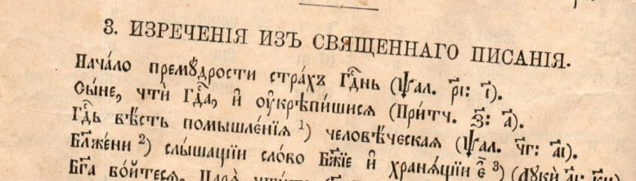

Сейчас, написание числа буквами, вызывает у нас трудности, сто лет назад над этим тоже, наверное, нужно было потрудиться. Единицы, десятки и сотни записывались буквами со знаками «титло» над буквой, тысячи обозначались . Например, год 2014 был бы написан так: 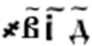. Десятки тысяч назывались «тьмы», их обозначали, обводя знаки единиц кружками.

Об азбуке и буквах говорится в народных пословицах и поговорках:
Хочешь познать истину, начни с азбуки.
Знать на ять – хорошие знания.
Прописать ижицу – выпороть, дать нагоняй.
От аза до ижицы – от начала до конца.
Сам ни аза в глаза, а людей ижицей тычет – сам ничего не знает, а других укоряет большим незнанием.
Сидеть на азах, твердить азы – начало учения.
Полистав старую книгу, мы увидели, что и сто лет назад учиться было не просто. Букварь предназначен для учеников сельских школ – детям легче осваивать чтение если они знают то, что видят на картинках или о чем читают в тексте. Из текстов и скромных иллюстраций современный читатель узнает о жизни, труде, пище людей в сельской местности в прошлом. Старый букварь учит быть добрым, милосердным, трудолюбивым, заботиться о родителях, больных, маленьких. Рассказывает о Боге, Богородице, святых, знакомит с библейскими заповедями... Автор букваря с любовью относится к крестьянам, уважительно к их труду, автор хорошо знает деревенскую жизнь. А кто же такой А. Баранов? Интернет-ресурсы позволили узнать, что Алексей Григорьевич Баранов (1844 - 1911) родом из крепостной семьи; учился в Тверской гимназии. По окончании курса на физико-математическом факультете Московского университета А.Г. Баранов был учителем гимназии, директором учительской семинарии, окружным инспектором Московского учебного округа. Его учебники расходились в десятках и сотнях тысяч экземпляров.
Букварь, о котором вы сегодня узнали, хранится в Яранском краеведческом музее. Наверное, по нему учились и в наших краях.

